ГОРОДОКСКИЙ РАЙОН

№  п/п | Наименование объекта, инвентарный номер | Место  нахождения  объекта | Организация, в хозяйственном ведении или оперативном управлении которой находится объект | Краткая  характеристика  объекта | Фотография
1 | 2 | 3 | 4 | 5 | 6
Производственные площадки
1 | Капитальное строение - здание коровника, инвентарный номер 201/С- | Городокский район, Долгопольский с/с, 2 восточнее  д. Заречье | Городокский районный исполнительный комитет | Здание одноэтажное из бетонных панелей, год постройки 1991, общая площадь 1268,2 кв. м. | 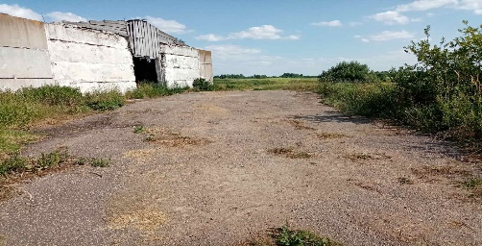
Объекты для реализации инвесторам
2 | Капитальное строение - здание Долгопольской средней школы, сарай, инвентарный номер 201/С- | Городокский район, аг. Долгополье,  пер. Центральный, 2 | Отдел по образованию Городокского района | Здание кирпичное, трехэтажное, год постройки 1961, общая площадь 3989,3 кв. м., сарай 195,0 кв. м.  Водопровод, канализация, теплосеть, сеть электроснабжения. | 